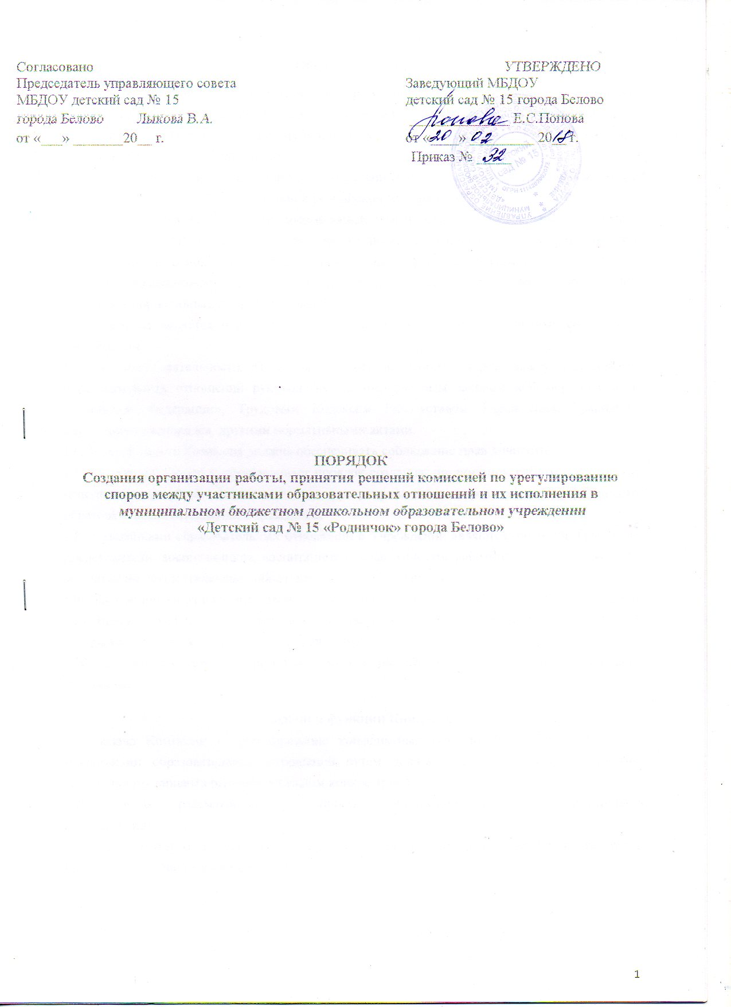
1. Общие положения
1.1. Настоящий порядок о Комиссии по урегулированию споров между участниками образовательных отношений (далее - Порядок) разработано для муниципального бюджетного дошкольного образовательного учреждения «Детский сад № 15 «Родничок» города Белово» (далее - Учреждение)
1.2. Настоящий Порядок разработано в соответствии со ст.45 части 6 Федерального закона от 29.12.2012 №273-Ф3 «Об образовании в Российской Федерации».
1.3. Комиссия по урегулированию споров между участниками образовательных отношений (далее - Комиссия) создается в целях урегулирования разногласий между участниками образовательных отношений по вопросам реализации права на образование, в том числе в случаях: - возникновения конфликта интересов педагогического работника; - применения локальных нормативных актов Учреждения.
1.4. Комиссия является первичным органом по рассмотрению конфликтных ситуаций в Учреждении.
1.5. В своей деятельности Комиссия по урегулированию споров между участниками образовательных отношений руководствуется Федеральным законом «Об образовании в Российской Федерации», Трудовым Кодексом РФ, уставом Учреждения, правилами внутреннего распорядка, другими нормативными актами.
1.6. В своей работе Комиссия должна обеспечивать соблюдение прав личности.
1.7. Настоящий Порядок устанавливает порядок создания, организации работы, принятия и исполнения решений Комиссией по урегулированию споров между участниками образовательных отношений Учреждения.
1.8. Участниками образовательных отношений в Учреждении являются: родители (законные представители) воспитанников, воспитанники, педагогические работники, их представители, организации осуществляющие образовательную деятельность.
1.9. Настоящий Порядок согласовано управляющим советом, принято на общем собрании работников Учреждения с учетом мнения совета родителей (законных представителей) и утверждено приказом заведующего Учреждения.
1.10. Порядок действует до принятия нового. В настоящий Порядок могут быть внесены изменения.

2. Задачи и функции Комиссии
2.1. Задача Комиссии - урегулирование конфликтных ситуаций и разногласий между участниками образовательных отношений путем доказательного разъяснения принятия оптимального варианта решения в каждом конкретном случае.
2.2. Комиссия рассматривает вопросы организации пребывания воспитанников в Учреждении.
2.3. Для решения отдельных вопросов Комиссия обращается за получением достоверной информации к участникам конфликта.

3. Организации работы комиссии (порядок создания, механизмы принятия решений)
3.1. Комиссия по урегулированию споров между участниками образовательных отношений создается в организации, осуществляющей образовательную деятельность, из равного числа представителей родителей (законных представителей) несовершеннолетних обучающихся, работников организации, осуществляющей образовательную деятельность.
3.2. Делегирование представителей родителей (законных представителей) в состав комиссии осуществляется советом родителей (законных представителей) Учреждения.
3.3. Представители работников Учреждения (из состава педагогических работников) в состав Комиссии избираются общим собранием работников Учреждения.
3.4. Срок полномочий комиссии составляет два года.
3.5. Сформированный состав Комиссии утверждается приказом заведующего Учреждения.
3.6. Председатель Комиссии и секретарь выбираются из числа членов комиссии путем открытого голосования, не менее 50% «за», в рамках проведения первого заседания комиссии.
3.7. Срок полномочий председателя и секретаря Комиссии составляет один год.
Комиссия вправе в любое время переизбрать своего председателя путем голосования не менее 50% от общего числа членов комиссии.
Председатель Комиссии:
- осуществляет общее руководство деятельностью Комиссии;
- ведёт заседание Комиссии;
- подписывает протокол заседания Комиссии
3.8. Досрочное прекращение полномочий члена Комиссии осуществляется:
- на основании личного заявления члена Комиссии об исключении его из состава Комиссии;
- по требованию не менее 2/3 членов Комиссии, выраженному в письменной форме;
- в случае отчисления (выбытия) из Учреждения воспитанника, родителем (законным представителем) которого является член Комиссии;
- увольнения работника - члена Комиссии.
  - В случае досрочного прекращения полномочий члена Комиссии в ее состав избирается новый представитель от соответствующей категории участников образовательных отношений в соответствии с п. 2.1. настоящего Положения.
  - Комиссия собирается по мере необходимости. Решение о проведении заседания Комиссии принимается ее председателем на основании обращения (жалобы, заявления, предложения) участника образовательных отношений не позднее 3 календарных дней с момента поступления такого обращения.
3.11. Обращение подается в письменной форме. В жалобе указываются конкретные факты или признаки нарушений прав участников образовательных отношений, лица, допустившие нарушения, обстоятельства (Приложение №1). Заявление подлежит обязательной регистрации в «Журнале регистрации входящей документации»
  - Комиссия принимает решение не позднее 14 календарных дней с момента начала его рассмотрения.
  - Решение Комиссии принимается путем голосования, не менее 50% «за», и фиксируется в протоколе заседания комиссии.
  - Лицо, направившее в комиссию обращение, вправе присутствовать при рассмотрении этого обращения на заседании Комиссии. Лица, чьи действия обжалуются в обращении, также вправе присутствовать на заседании Комиссии и давать пояснения.
  - Для объективного и всестороннего рассмотрения обращений Комиссия вправе приглашать на заседания и заслушивать иных участников образовательных отношений. Неявка данных лиц на заседание Комиссии либо немотивированный отказ от показаний не являются препятствием для рассмотрения обращения, по существу.
  - В случае если в Комиссию поступило обращение на члена Комиссии, он не принимает участия в работе Комиссии по рассмотрению соответствующего обращения.
  - Комиссия не рассматривает сообщения о преступлениях и административных правонарушениях, а также анонимные обращения, не проводит проверки по фактам нарушения служебной дисциплины.
  - Председатель и члены Комиссии не имеют права разглашать поступающую к ним информацию. Комиссия несет персональную ответственность за принятие решений.
  - Решение Комиссии является обязательным для всех участников образовательных отношений в Учреждении и подлежит исполнению в сроки, предусмотренные указанным решением.
  - Решение по рассматриваемому вопросу до заявителя доводит председатель конфликтной Комиссии в устной или письменной форме. Заявитель расписывается в журнале регистрации в получении решения по его заявлению. Журнал регистрации заявлений в комиссию должен быть пронумерован, прошнурован и храниться в номенклатуре дел Учреждения.
  - В случае установления фактов нарушения прав участников образовательных отношений Комиссия принимает решение, направленное на восстановление нарушенных прав. На лиц, допустивших нарушение прав воспитанников, родителей (законных представителей) воспитанников, а также работников Учреждения Комиссия возлагает обязанности по устранению выявленных нарушений и (или) недопущению нарушений в будущем.
  - По итогам рассмотрения вопроса об обжаловании применения меры дисциплинарного взыскания Комиссия принимает одно из следующих решений:
- признать обоснованность применения меры дисциплинарного взыскания;
- признать необоснованность применения меры дисциплинарного взыскания. В этом случае вынесенная мера дисциплинарного взыскания подлежит отмене.
3.23 Заявление о наличии или об отсутствии конфликта интересов педагогического работника рассматривается Комиссией в случае, если стороны самостоятельно не урегулировали разногласия при непосредственных переговорах.
  - Председатель Комиссии организует ознакомление педагогического работника, в отношении которого рассматривается вопрос об урегулировании конфликта интересов, членов Комиссии и других лиц, участвующих в заседании Комиссии, с информацией, поступившей в Комиссию, и результатами её проверки.
  - Заседание Комиссии проводится в присутствии педагогического работника, в отношении которого рассматривается вопрос об урегулировании конфликта интересов. При наличии письменной просьбы педагогического работника о рассмотрении указанного вопроса без его участия заседание Комиссии проводится в его отсутствие. В случае неявки педагогического работника или его представителя на заседание Комиссии при отсутствии письменной просьбы педагогического работника о рассмотрении указанного вопроса без его участия рассмотрение вопроса откладывается. В случае вторичной неявки педагогического работника или его представителя без уважительных причин Комиссия может принять решение о рассмотрении указанного вопроса в отсутствие педагогического работника.
  - По итогам рассмотрения вопроса о наличии или об отсутствии конфликта интересов педагогического работника Комиссия принимает одно из следующих решений:
- установить, что педагогический работник соблюдал требования об урегулировании конфликта интересов;
- установить, что педагогический работник не соблюдал требования об урегулировании конфликта интересов.
3.27 В этом случае Комиссия рекомендует заведующему Учреждения указать педагогическому работнику на недопустимость нарушения требований урегулирования конфликта интересов либо применить к педагогическому работнику конкретную меру ответственности.
  - Если нарушения прав участников образовательных отношений возникли вследствие принятия решения Учреждением, в том числе вследствие издания локального нормативного акта, комиссия принимает решение об отмене данного решения Учреждения (локального нормативного акта) и указывает срок исполнения решения.
  - Комиссия отказывает в удовлетворении жалобы на нарушение прав заявителя, если посчитает жалобу необоснованной, не выявит факты указанных нарушений, не установит причинно-следственную связь между поведением лица, действия которого обжалуются, и нарушением прав лица, подавшего жалобу или его законного представителя.
  - В целях защиты своих прав обучающиеся, родители (законные представители) несовершеннолетних обучающихся самостоятельно или через своих представителей вправе обращаться в комиссию по урегулированию споров между участниками образовательных отношений, в том числе по вопросам о наличии или об отсутствии конфликта интересов педагогического работника.
4. Права членов Комиссии
Комиссия имеет право:
  - Принимать к рассмотрению обращение (жалобу, заявление, предложение) любого участника образовательных отношений в пределах своей компетенции.
  - Принять решение по каждому спорному вопросу, относящемуся к ее компетенции.
  - Запрашивать дополнительную документацию, материалы для проведения самостоятельного изучения вопроса от администрации Учреждения.
  - Рекомендовать приостанавливать или отменять ранее принятое решение на основании проведенного изучения вопроса при согласии конфликтующих сторон.
  - Рекомендовать внести изменения в локальные нормативные акты Учреждения с целью демократизации основ управления или расширения прав участников образовательных отношений.
5. Обязанности членов Комиссии
Члены Комиссии обязаны:
  - Присутствовать на всех заседаниях Комиссии.
  - Принимать активное участие в рассмотрении поданных обращений в письменной форме.
  - Принимать решение в установленные сроки, если не оговорены дополнительные сроки рассмотрения обращения.
  - Давать обоснованный ответ заявителю в устной или письменной форме в соответствии с пожеланием заявителя.

6. Делопроизводство Комиссии
6.1. Документация Комиссии выделяется в отдельное делопроизводство Учреждения.
6.2. Заседания Комиссии оформляются протоколом.
6.3. Протоколы заседаний комиссии хранятся в документах Учреждения в течение 3-х лет.
6.4. Данное Порядок принимается на общем собрании работников Учреждения и согласовывается с управляющим советом Учреждения, срок его действия не устанавливается.

7. Заключительные положения
7.1. Настоящий Порядок вступает в силу с момента утверждения.
7.2. Изменения в настоящее порядок вносятся в установленном законодательством порядке.

Приложение № 1

Форма заявления
Председателю Комиссии по урегулированию споров между участниками образовательных отношений в МБДОУ детский сад № 15 города Белово
(Ф.И.О., должность)
Заявление
Прошу рассмотреть на заседании комиссии по урегулированию образовательных отношений в учреждении ______________________________

(содержание жалобы, обращения, предложения)

«__» ________ 20 _ г. _______ / ___________/ (подпись, расшифровка)

